第二场“线上图书荐购”活动
手机版操作指南
活动时间：2024年4月7日-4月30日
登录用户名：见下表
登录密码为：123456
序号 | 学院 | 用户名
1 | 护理与康养学院 | lzhlyky
2 | 基础医学院 | lzjcyxy
3 | 医学技术学院 | lzyxjsxy
4 | 食品与药品学院 | lzspyypxy
5 | 机电工程学院 | lzjdgcxy
6 | 汽车与轨道交通学院 | lzqcygdjtxy
7 | 信息工程学院 | lzxxgcxy
8 | 会计学院 | lzkjxy
9 | 电商物流学院 | lzdswlxy
10 | 文化与旅游学院 | lzwhylyxy
11 | 戏曲艺术学院 | lzxqysxy
12 | 文物保护考古学院 | lzwwbhkgxy
13 | 城建学院 | lzcjxy
14 | 马克思主义学院 | lzmy
15 | 体育教学部 | lztyjxb
16 | 公共基础教学部 | lzggjcjxb
17 | 继续教育学院 | lzjxjyxy
18 | 国际学院 | lzgjxy
19 | 创新创业学院 | lzcxcyxy
20 | 教辅部门 | lyzyjf
21 | 党政群部门 | lyzyxz

1、小程序登录：书香传礼
可在微信小程序里搜索“书香传礼”进入小程序，也可扫描下方二维码进入小程序

选择自己的机构，登录我们所提供的账号和密码进行登录。
- 当您所选机构未发现您的机构，此时您可以输入机构的名称进行搜索。
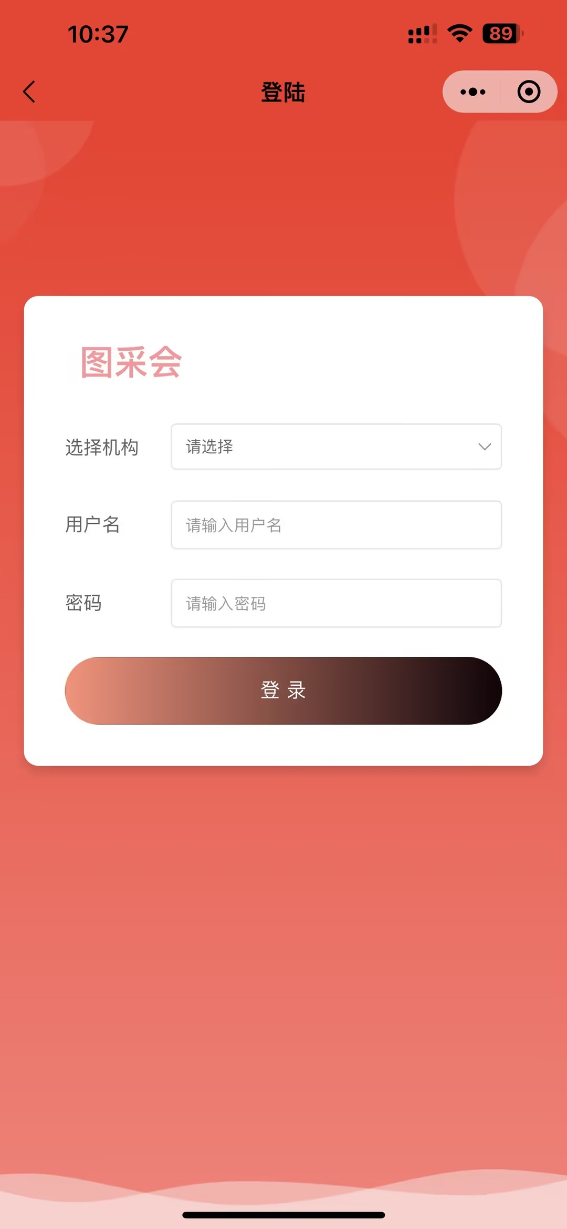

2、首页页面
登录完成后会进入首页，首页有重点推荐、人大精品书、精品大码洋等推荐书单。
- 点击搜索跳转查询页面。
- 点击重点推荐跳转到全部的出版社。
- 点击书本会跳转到书籍的详情页面。
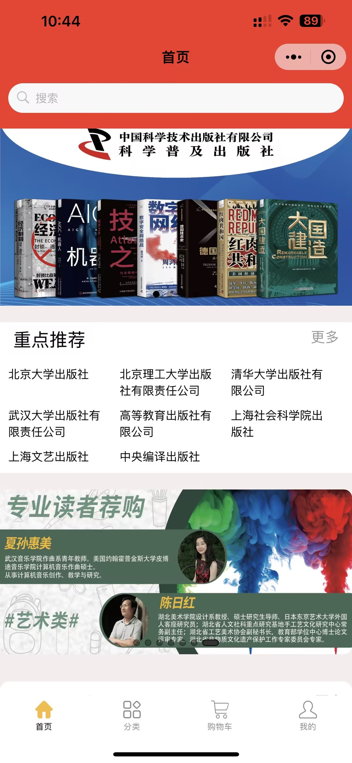

3、分类页面
饿分类总共分为‘中图法分类’、‘学科分类’、‘大众分类’ 三大分类。
- 当您选择一个分类后，就会出现对应分类的二级分类和三级分类。
- 当您选择左侧二级分类后，右侧会滚动到对应的三级分类。
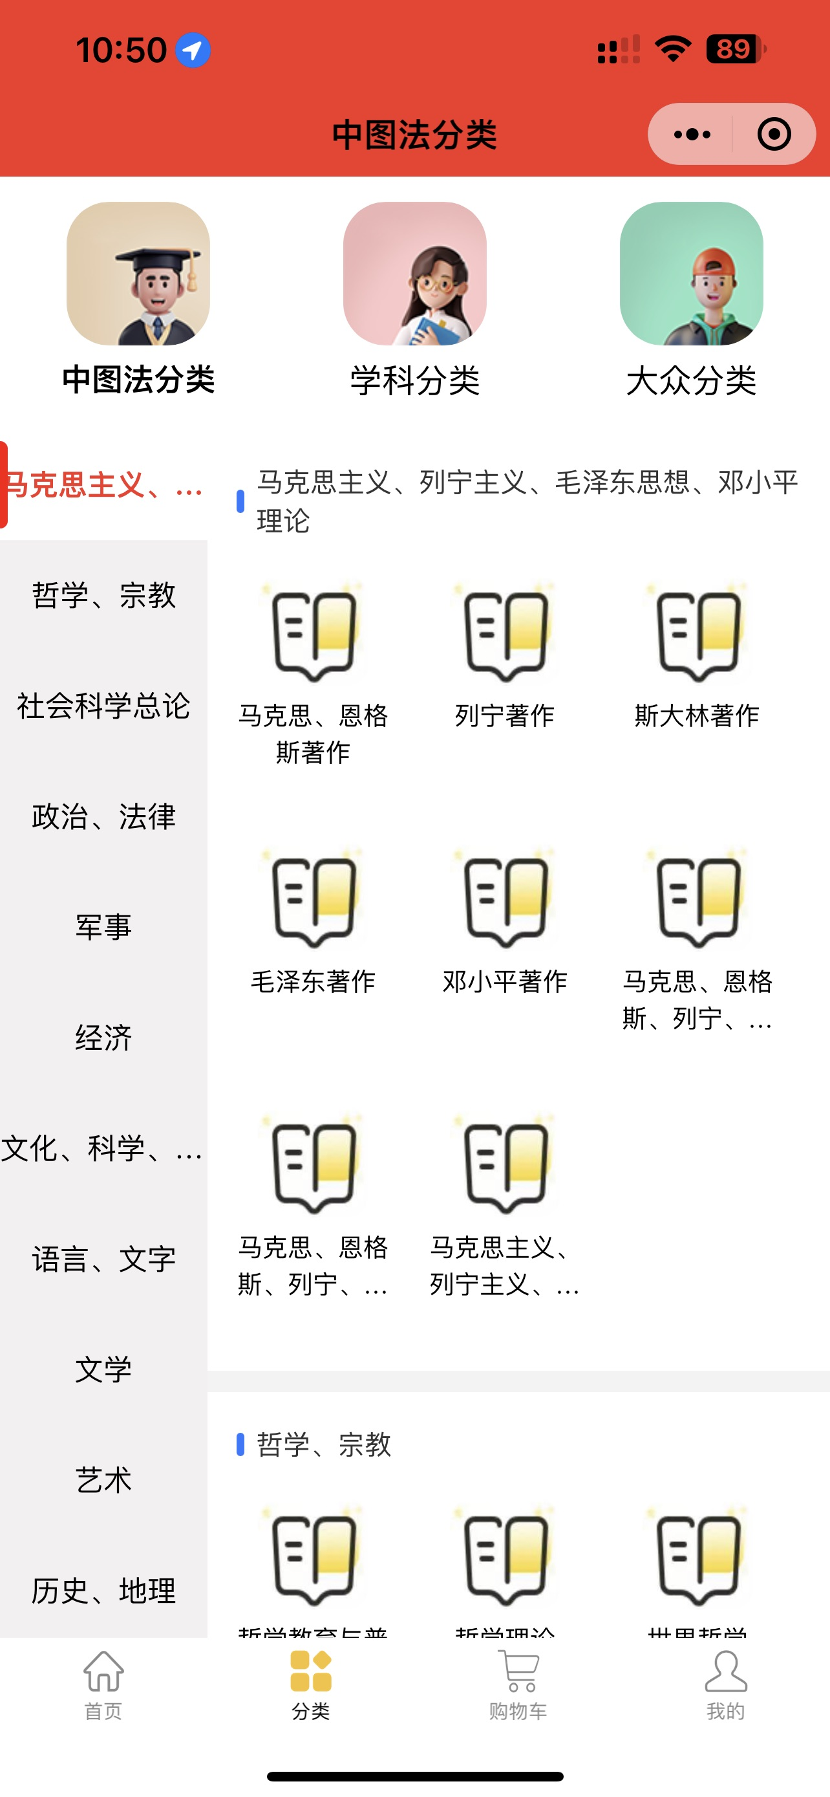

4、搜索页面
搜索页面是最常用的一个页面，有很多的入口。
- 筛选的功能，如我们一眼可见的 使用对象、装帧以及其他。
- 在我们选择其他条件后，会弹出更多的筛选条件。

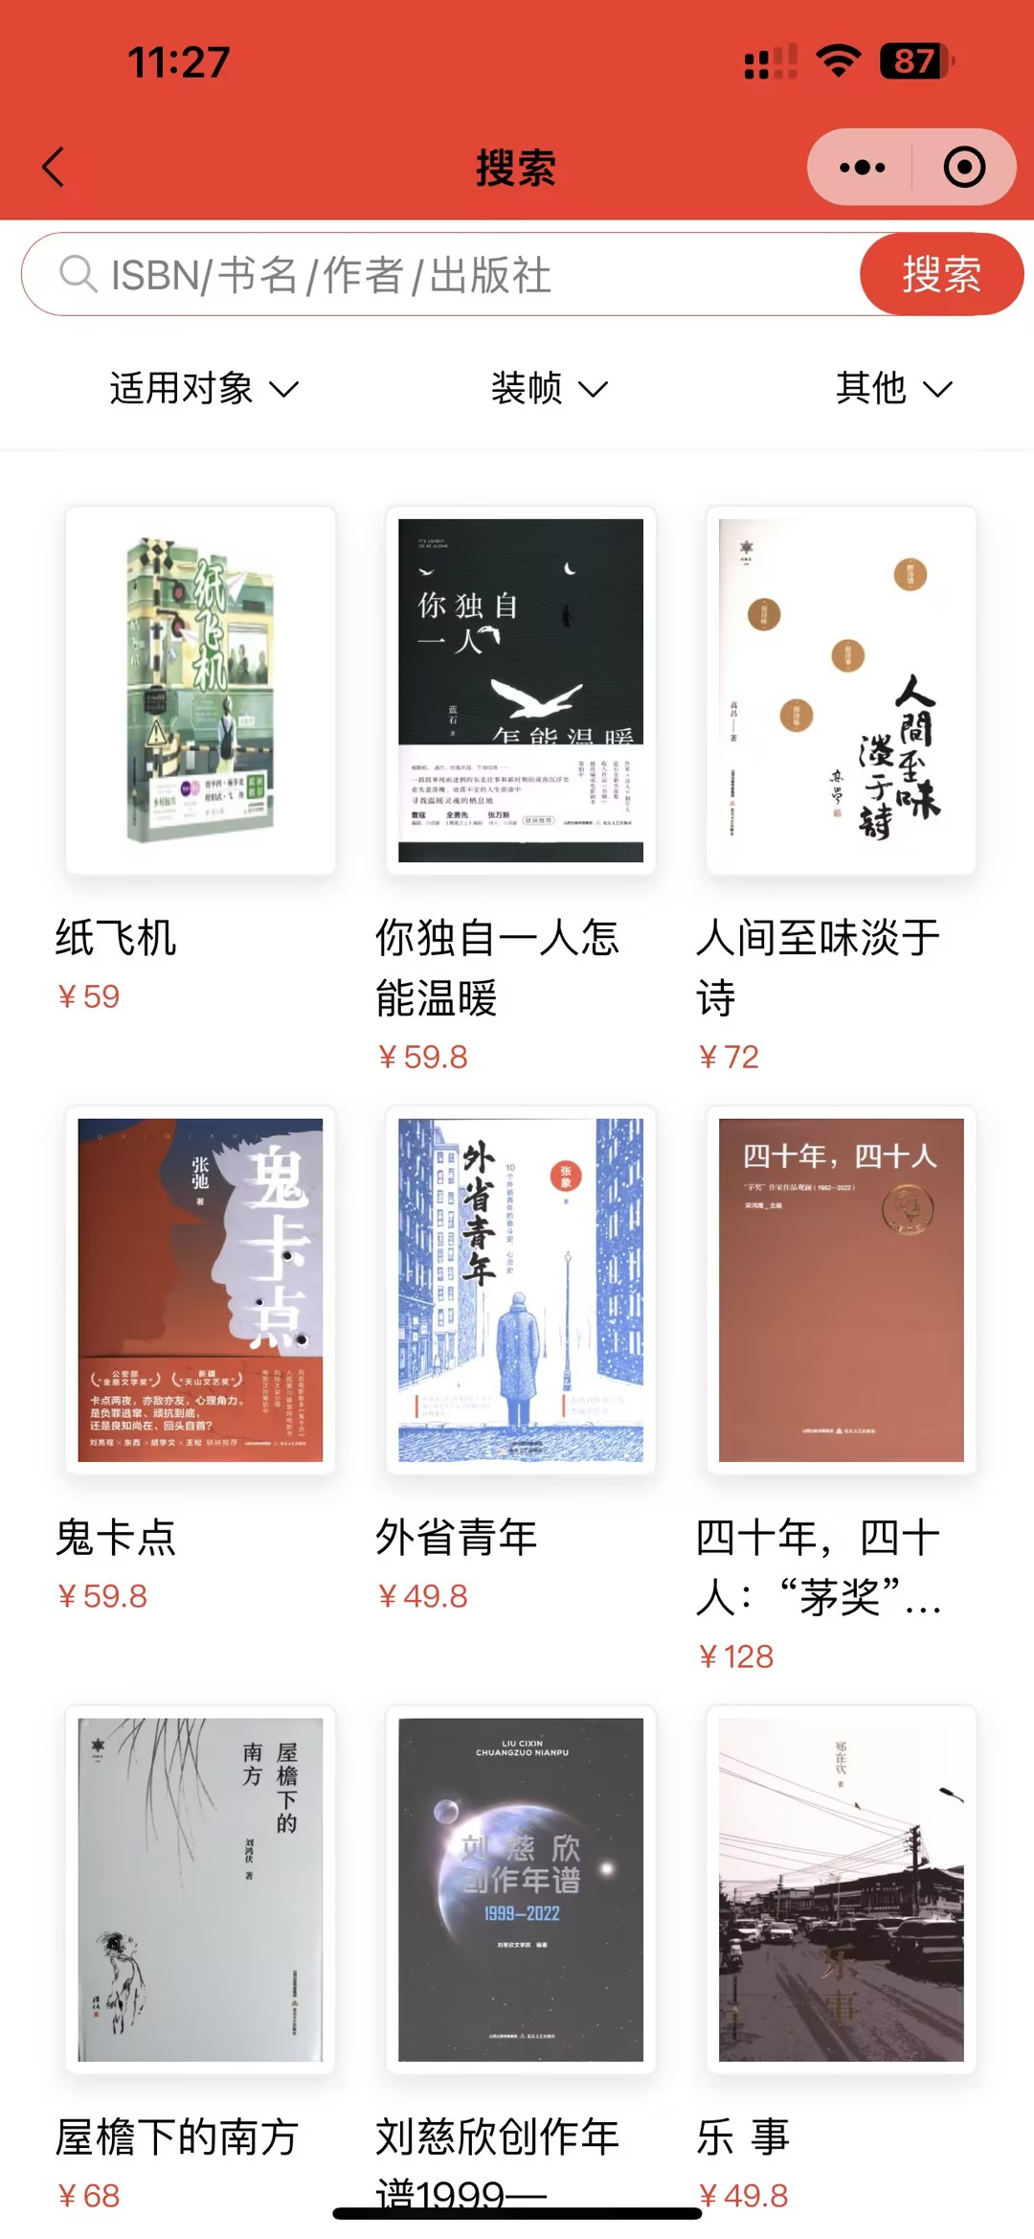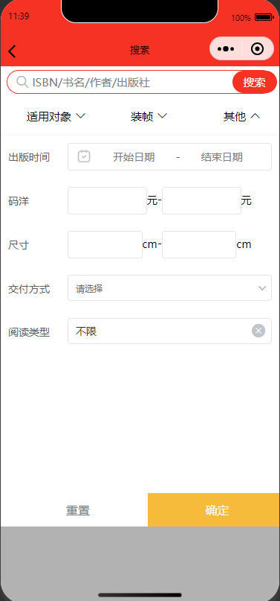

5、详情页面
当点击任何一本书籍，就会进入详情页面。
- 点击加入购物车，如果之前添采购过，就会提示您。
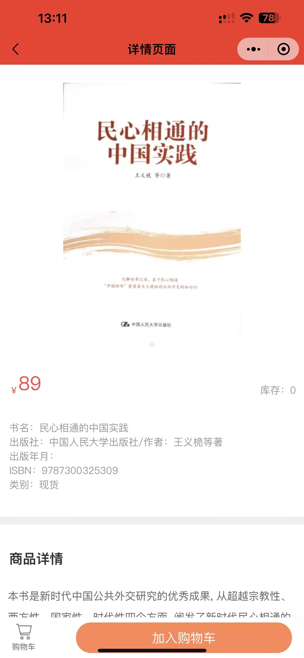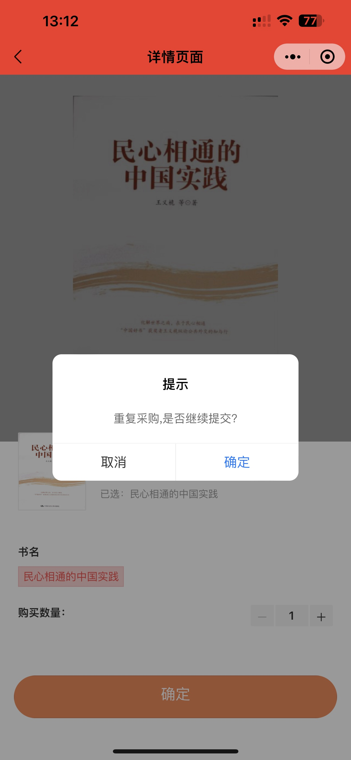

6、购物车界面
购物车是保管着您所选的全部书籍。
- 提交全部采购单、提交已选采购单、删除已选、清空购物车、商品类型查询。
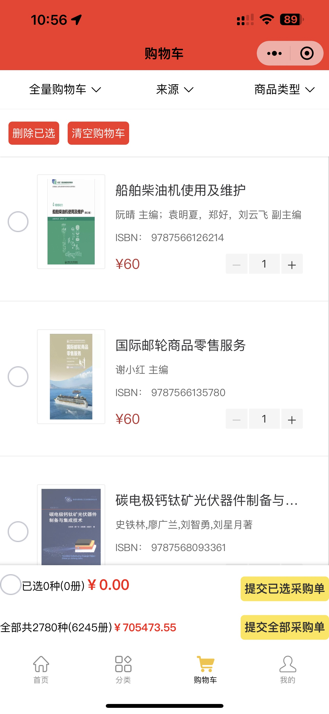

7、我的界面
- 当您点击我的订单就会跳转到订单详情页面。
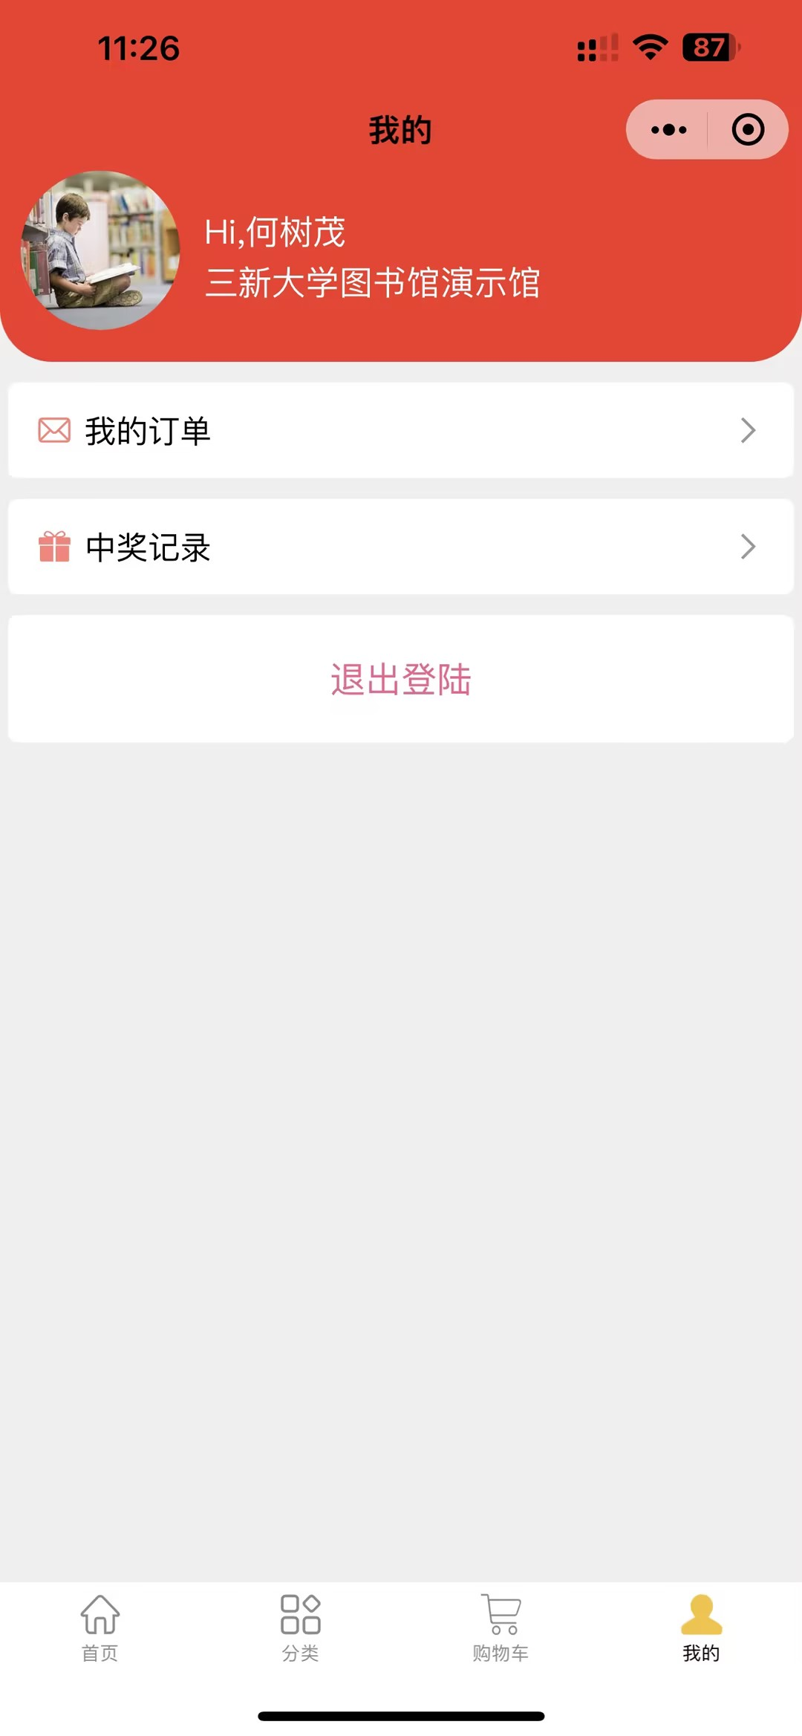

8、订单详情
在我的页面中，点击我的订单就会跳转到采购的订单。
- 当我们点击某个订单的订单编号，就会跳转到当前订单编号下的订单详情。
